

Semana 3
Desarrollo Backend II (PBY2202)

Formato de respuesta
Nombre estudiante: | Jheison vera zuñiga
Asignatura: Desarrollo Backend II | Carrera: analista programador computacional
Profesor: | Fecha: 06/11/2026

Descripción de la actividad
En esta tercera semana, realizarás una actividad sumativa grupal (2 a 3 integrantes), llamada "Integrando seguridad en aplicaciones Backend", donde a partir de una aplicación backend previamente desarrollada, analices, configures, desarrolles e integres mecanismos de seguridad utilizando frameworks y herramientas como Spring Security, JWT, LDAPS e IDaaS. Además, tendrás que asegurar la protección de los componentes backend frente a amenazas conocidas y garantizar la interoperabilidad, siguiendo buenas prácticas y estándares de la industria y de acuerdo con requerimientos específicos.

Instrucciones específicas
Para el desarrollo de la actividad sumativa de la semana, recordemos el caso visto durante toda la experiencia, que requiere la implementación de microservicios para mejorar su arquitectura de software:

Contexto
La industria veterinaria en Chile ha jugado un papel clave en el cuidado y bienestar de las mascotas desde mediados del siglo XX. "CLÍNICA PETSALUD" es una veterinaria de referencia, establecida en Santiago en los años 80. Con más de 40 años de trayectoria, ha ampliado sus servicios y ahora cuenta con 4 sucursales ubicadas en la Región Metropolitana y la Región de Valparaíso, con planes de expandirse a otras regiones del país.
En "CLÍNICA PETSALUD", los clientes pueden acceder a una amplia gama de servicios y productos para el cuidado de sus mascotas, entre los cuales estacan:

- Atención veterinaria: consultas generales, tratamientos especializados, vacunación y procedimientos quirúrgicos.
- Alimentos y suplementos: alimentos balanceados, dietas especiales y suplementos para diferentes especies y razas.
- Accesorios y juguetes: collares, correas, juguetes interactivos y artículos para el confort de las mascotas.
- Servicios complementarios: peluquería canina, baño y cuidado estético, así como programas de entrenamiento básico.

Necesidades específicas:
- Autenticación Segura:
  - Implementar un sistema de autenticación robusto que permita a los usuarios iniciar sesión de manera segura.
  - Utilizar JWT para gestionar las sesiones de los usuarios en un entorno sin estado (stateless).
- Autorización Basada en Roles:
  - Definir y gestionar diferentes roles de usuario (clientes, empleados, gerentes).
  - Controlar el acceso a los recursos y operaciones del backend según los roles y permisos asignados.

Necesidades tecnológicas:
Con el objetivo de modernizar sus operaciones y optimizar la experiencia del cliente, "CLÍNICA PETSALUD" ha desarrollado una aplicación backend que incluye las siguientes funcionalidades:
- Gestión de citas y expedientes médicos:
  - Permitir a los clientes agendar citas con veterinarios según disponibilidad.
  - Mantener un historial médico digitalizado de cada mascota, incluyendo vacunaciones, diagnósticos y tratamientos.
  - Automatizar recordatorios para controles médicos y vacunas.
- Gestión de inventario y ventas:
  - Controlar el stock de productos y medicamentos en tiempo real en todas las sucursales.
  - Automatizar pedidos a proveedores cuando el inventario sea insuficiente.
  - Generar reportes de los servicios y productos más demandados.
- Sistema de fidelización y notificaciones:
  - Registro y autenticación de usuarios, con perfiles personalizados para cada cliente y su mascota.
  - Implementar un sistema de recompensas por compras y servicios utilizados.
  - Enviar notificaciones sobre promociones, campañas de adopción y eventos especiales.
- Seguridad y protección de datos:
  - Asegurar la privacidad de los datos personales y clínicos de los clientes y sus mascotas.
  - Cumplir con la normativa chilena sobre protección de datos personales.
  - Implementar mecanismos sólidos de autenticación y autorización para prevenir accesos no autorizados.


Importante
El código del backend de "CLÍNICA PETSALUD" será proporcionado para su descarga a través del Aula Virtual. Deberás utilizar este backend como base para la actividad, enfocándote en el análisis y configuración del framework de seguridad según los requerimientos proporcionados.

Preguntas de apoyo
Para apoyarte en tu análisis de proyecto, guíate por las siguientes preguntas:
- ¿Cuáles son las principales amenazas de seguridad que enfrenta "CLÍNICA PETSALUD" y cómo pueden impactar su negocio?
- ¿Qué estrategias de seguridad son más apropiadas para mitigar estas amenazas en el contexto de una aplicación de comercio electrónico?
- ¿Qué framework de seguridad se adapta mejor a los requerimientos de "CLÍNICA PETSALUD" y por qué?
- ¿Cómo implementaste la autenticación y autorización para los diferentes roles en el framework seleccionado a través de Spring Security?
- ¿Qué medidas adicionales implementaste para asegurar el cumplimiento de la Ley de Protección de Datos Personales en Chile?

Ahora que has revisado y analizado el caso, tendrás que realizar los siguientes pasos:
Paso 1: Análisis de estrategias de implementación de frameworks de seguridad
- Revisión de requerimientos del cliente y análisis de amenazas:
  - Identifica las principales amenazas en "CLÍNICA PETSALUD":
    - Acceso no autorizado a datos sensibles.
    - Ataques de inyección SQL, XSS, y CSRF.
- Definición de los requerimientos de seguridad:
  - Implementa autenticación y autorización seguras para usuarios y empleados.
  - Configura un monitoreo básico de actividades sospechosas.
- Identificación de usuarios y roles:
  - Define los roles: cliente, empleado, gerente.
  - Establece niveles de seguridad diferenciados según el rol.
- Exploración de estrategias de autenticación y selección de la más apropiada:
  - Revisa las siguientes opciones:
    - Autenticación en memoria (para pruebas rápidas).
    - Autenticación basada en base de datos (JDBC).
    - Integración con LDAP.
    - Autenticación con JWT (seleccionada por requerimientos del cliente).
    - Justifica la elección de JWT basado en las necesidades de seguridad y escalabilidad.

Paso 2: Configuración del framework de seguridad
- Preparación del proyecto:
  - Descarga el código proporcionado desde el Aula Virtual.
- Configura el entorno de desarrollo con las dependencias necesarias:
  - spring-boot-starter-security
  - spring-boot-starter-web
  - jjwt
- Implementación de seguridad:
  - Autenticación:
    - Implementa una clase de servicio (UserDetailsService) para cargar los detalles del usuario desde la base de datos.
    - Asegura las contraseñas usando BCrypt.
  - JWT:
    - Configura un JwtUtil para generar y validar tokens.
    - Implementa un filtro que valide los tokens antes de procesar las solicitudes.
  - Autorización Basada en Roles:
    - Define las reglas de acceso usando anotaciones como @PreAuthorize.
    - Configura los endpoints para restringir el acceso según los roles.
  - Pruebas iniciales:
    - Realiza pruebas funcionales para verificar que cada rol tenga acceso únicamente a los recursos permitidos.
Paso 3: Documentación del proceso
Elabora un informe que incluya:
- Análisis del caso: amenazas identificadas y justificación de la estrategia seleccionada.
- Guía de configuración: paso a paso de la configuración del framework de seguridad.
- Explicación técnica: cómo las configuraciones realizadas protegen el backend contra amenazas específicas.
Paso 4: Subida de código a GitHub
El código deberás subirlo a tu repositorio GitHub. Si no has creado tu cuenta aún, puedes hacerlo a través del siguiente enlace:
https://github.com/

Posteriormente, desde el repositorio, deberás generar un enlace de tu proyecto:
Figura 1
Enlace de proyecto GitHub
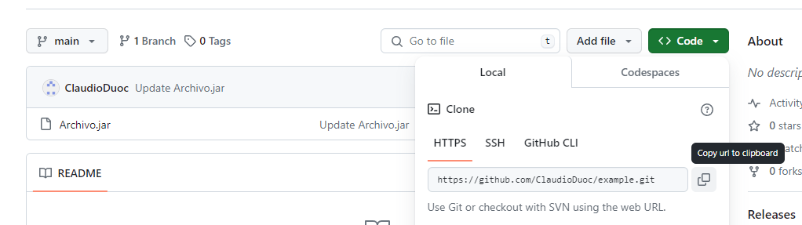Nota. Ejemplo genérico de donde se extrae un enlace en GitHub. GitHub (s.f.). GitHub. https://github.com/

Paso 5: Para tu entrega, no olvides adjuntar este documento con tus entregables y subir al AVA, junto con el enlace de GitHub a adjuntar en la sección “Entrega”.

Entregables
En este apartado deberás adjuntar lo solicitado en los pasos anteriores sobre:
- Análisis y selección de la estrategia y framework de seguridad.
Identificación y análisis de amenazas:
Para la “Clinica petsalud”, se han identificado riesgos críticos que podrían comprometer la continuidad del negocio y la privacidad de los clientes:
- Acceso no autorizado a datos sensibles: Exposición no controlada de historiales médicos de mascotas y datos personales de clientes mediante brechas de autenticación.
- Ataque de inyección SQL: Manipulación maliciosa de las consultas a la base de datos para extraer modificar o destruir la información de inventario e historiales médicos.
- XSS (Cross-Site scripting) y CSRF (Cross-Site Request Forgery): Vulnerabilidades en los puntos de contacto de la aplicación que permitirá la suplantación de identidad o la ejecución de acciones no deseadas usando credenciales validas.

Estrategia y selección de Framework:
Se selecciona Spring Security integrado JWT (JSON Web tokens).
- Justificacion técnica: JWT permite manejar la autenticación en un entorno stateless (sin estado) lo cual es ideal para las arquitecturas modernas y facilita la escalabilidad del backend a través de la diferentes sucursales de la clínica.
- Cumplimiento normativo: Para cumplir con la normativa chilena sobre protección de datos personales el uso de autenticación cifrada mediante tokens garantiza que la información clínica y personal este blindada contra accesos no autorizados

- Guía de configuración y explicación de la implementación.
Para asegurar la protección requerida y obtener la evaluación máxima de integración se debe establecer el siguiente flujo de configuración en el entorno de desarrollo:
- Configuración de dependencias: Integrar spring-boot-starter-security, spring-boot-starter-web y jjwt dentro de las dependencias del proyecto.
- Autenticación y protección de Datos:
- Implementar la interfaz UserDetailsService para que el sistema cargue y consulte directamente los detalles de los usuarios (cliente, empleados, gerentes).
- Cifrar todas las credenciales mediante algoritmo BCrypt antes de procesarlas y almacenarlas.

- Configuración JWT (stateless):
- Crear una clase JwtUtil para centralizar la generación firma y validación de los tokens de sesión.
- Implementar un filtro de seguridad que intercepte cada petición entrante y exija la validación del token antes de procesar la solicitudes en los controles REST
- Autorizacion basada en roles:
- Configurar los niveles de seguridad diferenciados habilitando las anotaciones de seguridad globales
- Implementar la anotación @PreAuthorize en los endpoints para delimitar el control de acceso según los perfiles asignados (cliente empleado, gerente).

- Explicación técnica de cómo las configuraciones implementadas protegen los componentes backend frente a las amenazas identificadas.
La arquitectura técnica implementada protege directamente al sistema contra los vectores de ataque identificados:
- Mitigación de inyección SQL: Al utilizar las herramientas de persistencia y abstracción de datos de Spring data JPA, las sentencias SQL se parametrizan automáticamente desde el nivel de código bloqueando la inserción de comandos maliciosos.

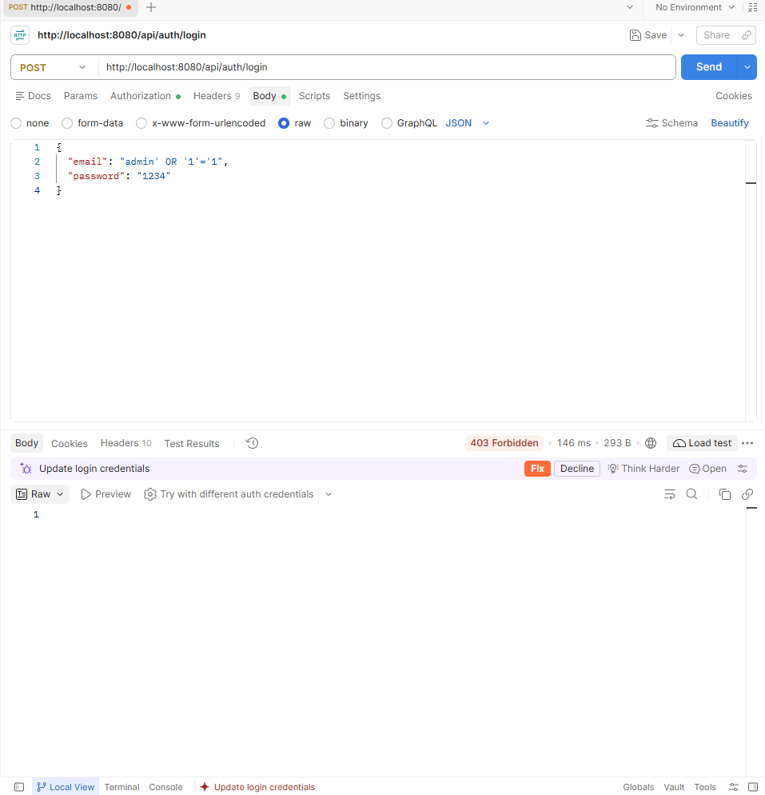

- Mitigación de CSRF: Dado que el diseño con JWT es inherentemente stateless no se requiere el manejo tradicional de sesiones en el servidor. Al desactivar CSRF por defecto en la configuración de spring security para APIs REST, se anula este vector de ataque ya que las peticiones dependen del token inyectado en la cabecera HTTP de autorización y no de cookies automatizadas.

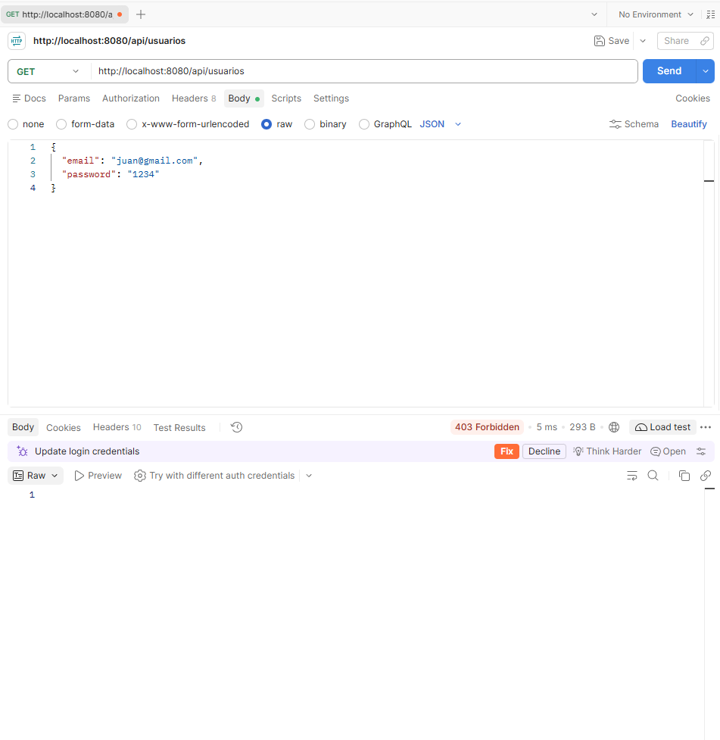

- Mitigación de XSS: La protección se asegura limitando las respuestas del backend estrictamente a un formato de transferencia seguro (JSON) y validando adecuadamente las entradas entrantes, delegando la responsabilidad del almacenamiento del token a prácticas seguras en los clientes frontend.

- Control estricto de roles: Un usuario con rol de cliente no podrá alterar el inventario ni generar reportes de servicios gracias a las políticas restrictivas establecidas en los controladores garantizando que cada perfil opere únicamente bajos sus privilegios.
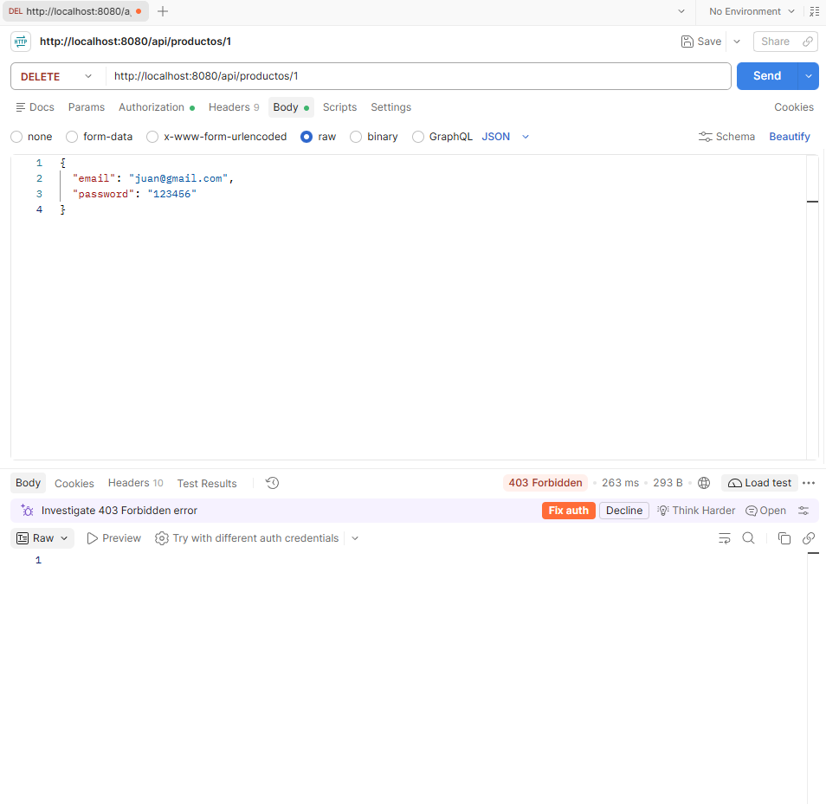


Reservados todos los derechos Fundación Instituto Profesional Duoc UC. No se permite copiar, reproducir, reeditar, descargar, publicar, emitir, difundir, de forma total o parcial la presente obra, ni su incorporación a un sistema informático, ni su transmisión en cualquier forma o por cualquier medio (electrónico, mecánico, fotocopia, grabación u otros) sin autorización previa y por escrito de Fundación Instituto Profesional Duoc UC La infracción de dichos derechos puede constituir un delito contra la propiedad intelectual.

